# 第十二周报告

Siamese Network of MNIST

一、tenssorflow基础

相比于Keras而言，tensorflow有一些独特的编程习惯。

1、tensorflow的数据流图

Tensor在已经定义好的图中流动，是tensorflow名字的来源。Tensorflow计算的过程就是利用的Tensor来建立一个计算图，然后使用Session会话来启动计算，最后得到结果的过程。无论是编译类型的语言还是脚本语言，都是一步一步的，变量计算后，就会得到结果，比如c=a+b，当执行完语句后，就会得到c的值。但tensorflow不是，它首先要通过编程，构建一个计算图出来，然后启用一个会话来把数据作为输入，通过这个图规定的计算步骤计算，最后得到结果。



图1 [数据流图](http://www.tensorfly.cn/images/tensors_flowing.gif)（点击链接可看动图）

2、变量定义、初始化及占位符

在 TensorFlow 中，数据不是以整数，浮点数或者字符串形式存在的，而是被封装在一个叫做 tensor 的对象中。

使用tf.Variable或tf.Constant定义变量（常量），定义完毕之后仍然需要使用tf.initialize_all_variables()进行初始化，否则无法使用。

tf.placeholder() 和 feed_dict成对出现，用来给变量赋不同的值。feed_dict是一个字典，在字典中需要给出每一个用到的占位符的取值。在训练神经网络时需要每次提供一个批量的训练样本，如果每次迭代选取的数据要通过常量表示，那么TensorFlow 的计算图会非常大。因为每增加一个常量，TensorFlow 都会在计算图中增加一个结点，而占位符却可以解决这一点，它只会拥有占位符这一个结点。

3、会话（session）

Session是用户与整个tensorflow系统交互的接口。只有创建会话，传入参数，执行会话才能运行tensorflow系统。

二、MNIST数据集

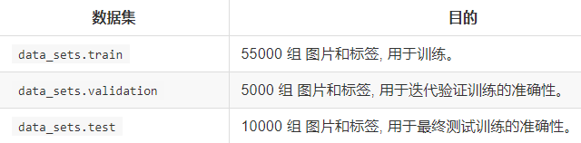

图2 MNIST数据集

三、使用Siamese Network训练MNIST数据集

1、导入相关的包和模块

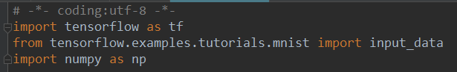

2、输出数据集的数量

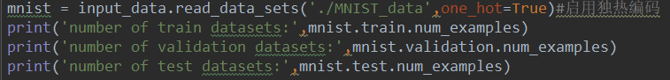

3、定义损失函数Loss

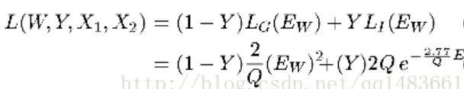

图 3 损失函数定义公式

siamese网络和其他网络的不同之处在于，首先他是两个输入，它输入的不是标签，而是是否是同一类别，如果是同一类别就是0，否则就是1。Loss的定义思想是最小化把相同类的数据之间距离，最大化不同类之间的距离。

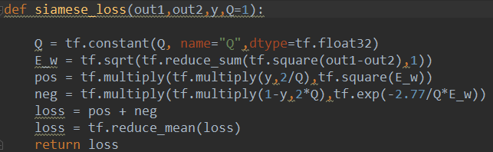

4、定义siamese网络结构

使用经典的三个卷积层，之后进行全连接的策略，同时引入dropout避免过拟合，减少参数与运算时间。

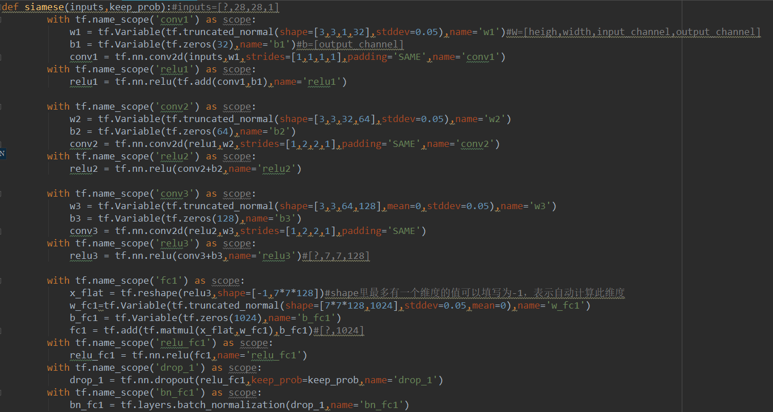

使用tf.variable_scope()实现权重共享。

5、设定参数、优化器等

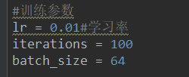

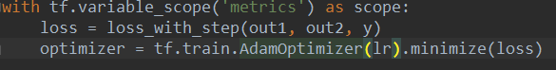

6、运行会话

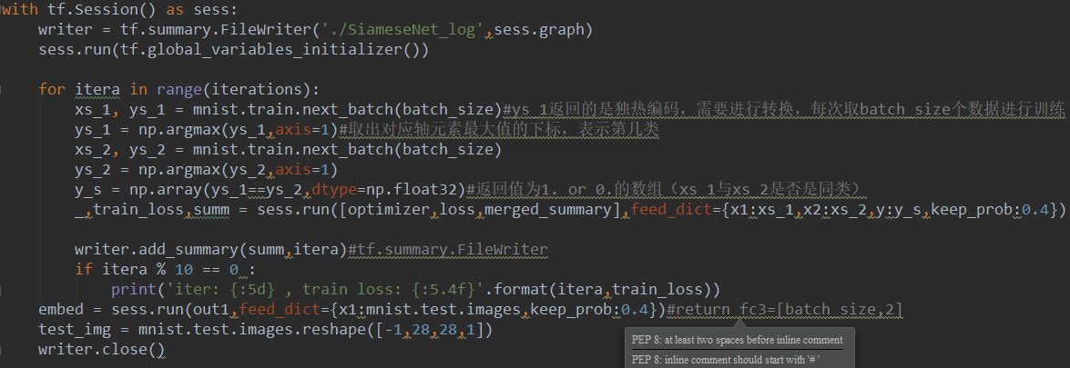

我们设定iteration为100，同时每10个iteration输出一次loss。同时使用tensorboard保存实验结果。

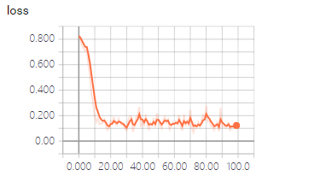

图4 loss随训练过程下降

四、总结

1、学习了tensorflow的基础规则。

2、参考网络代码实现Siamese Network训练MNIST数据集。

3、对损失函数的参数进行优化，通过不断降低阈值，发现loss也不断减小。

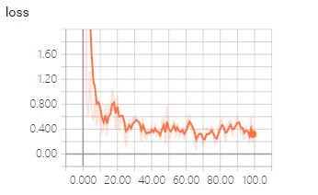

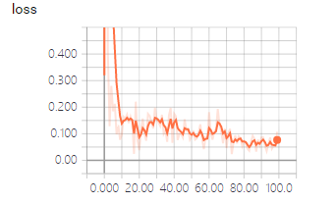

报告人：宋政谦

时间：2019/11/24